Методическая разработка уроков по слушанию музыки в 3 классе на тему «Симфонический оркестр»
Пучинская А.С.
ГБУДО ДМШ им. К.Н. Игумнова

История I
Как развивался симфонический оркестр
В античные времена инструменталисты объединялись вместе для исполнения торжественной музыки ещё задолго до того, как оркестр сформировался как коллектив.
Слово «оркестр» происходит от греческого слова «оrchestra»-многочисленный коллектив музыкантов, играющий на различных музыкальных инструментах и совместно исполняющих музыкальное произведение.
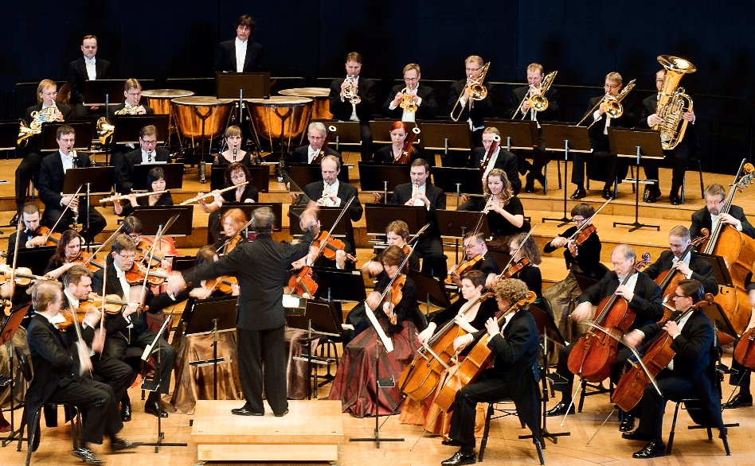
Симфонический оркестр
Слово «орхестра» означало в Древней Греции полукруглую площадку перед сценой театра, где размещался хор, который был непременным участником драматических представлений в эпоху Эсхила, Софокла, Еврипида, Аристофана. Хор сопровождал трагедии своим пением и ритмизованными выразительными жестами.
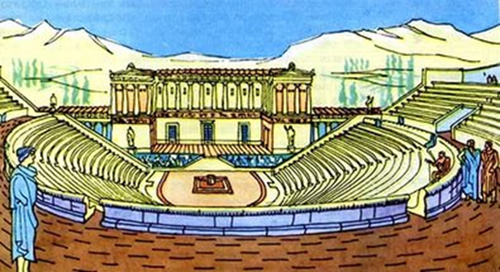
Античный театр. Древняя Греция и Рим
Путь от площадки античного театра до современного оркестра представляет собой долгий путь истории европейской музыки. Я напишу о кратком пути развития симфонического оркестра.
Развитие оркестра связано с постоянным совершенствованием музыкальных инструментов.
Около 1702 года этим словом впервые было обозначено небольшое пространство, предназначенное для ансамбля музыкантов – инструменталистов, сопровождавших оперу. Так называли инструментальные группы в камерной музыке. В середине XVIII века было введено решающее различие для истории оркестра: многочисленному оркестру противопоставили малую камерную музыку – ансамбль. До этого времени чёткой грани между музыкой камерной и оркестровой не проводили.
Понятие «симфонический оркестр» появилось в эпоху классицизма, когда жили и творили К.В. Глюк, Л. Боккерини, Й. Гайдн, В. Моцарт. Оно возникло уже после того, как композиторы стали точно выписывать в нотах название каждого инструмента, которому нужно было играть свой конкретный голос, конкретную нотную строчку. Ещё в начале XVII века у К. Монтеверди в «Орфее» перед каждым номером лишь перечислялись инструменты, которые могли его исполнить. Вопрос же о том, кто какую строчку должен играть, оставался открытым. Поэтому в любом из 40 оперных театров его родной Венеции одно исполнение «Орфея» могло быть непохожим на другое. Предполагается, что Ж.Б. Люлли, композитор, скрипач, дирижёр, был первым, кто писал для определённого состава инструментов, для так называемых «24 скрипок короля» - струнного ансамбля, образованного при дворе Людовика XIV и руководимого самим Люлли.
На протяжении XVII в. и первой половины XVIII в. формируется первоначальная основа оркестра – струнная группа (скрипки, альты, виолончели и контрабасы). Постепенно добавляются представители семейства духовых инструментов – флейты, гобои и фаготы, а затем и валторны. Кларнет проник в оркестр значительно позднее, так как он по своему строению был ещё несовершенен. Так же в оркестре был инструмент чембало, за которым сидел капельмейстер, управлявший оркестром. М.И. Глинка в своих «Заметках об инструментовке» называет звук кларнета «гусиным». В «Лондонских симфониях» Гайдна и ранних симфониях Л. Бетховена появляются две трубы, а также литавры. В XIX в. духовая группа в оркестре ещё более усиливается и увеличивается: впервые в истории оркестровой музыки участвуют в финале 5 –ой симфонии Бетховена флейта – пикколо, контрафагот, а также три тромбона, до того употреблявшиеся только в операх. Р. Вагнер добавляет ещё тубу и доводит число труб до четырёх. Вагнер считается выдающимся симфонистом и реформатором симфонического оркестра. Оркестры подразделялись на оперные, концертные, церковные; состав оркестра не был постоянным. Обычное количество оркестрантов было 30-50 человек.
Композиторы XIX – XX вв. стремились обогатить звуковую палитру оркестра, и поэтому они ввели в оркестр ряд инструментов, которые обладали особыми техническими и тембровыми возможностями.
К концу XIX в. состав оркестра доводится до внушительных, а иногда и до гигантских размеров. Так, 8-я симфония Г. Малера называется «симфонией тысячи участников». В симфонических произведениях и операх Р. Штрауса появляются многочисленные разновидности духовых: альтовая и басовая флейты, баритоновый гобой (геккельфон), малый кларнет, контрабас – кларнет, альтовая и басовая трубы и др. Сегодня в нашем понимании оркестр – это определённый коллектив музыкантов – инструменталистов, которые совместно исполняют музыкальное произведение.
Таким образом, оркестр – это большой коллектив музыкантов, которые объединяются для совместного исполнения музыкальных произведений.
Если в XVIII веке оркестры были только в Европе, и их было несколько десятков, то теперь они есть во всех частях света и их насчитывается несколько тысяч.
Состав современного большого симфонического оркестра колеблется от 80 до 130 человек, которые по воле дирижёра образуют музыкальный инструмент, способный выразить и передать звуками любое музыкальное содержание, любой образ, любую мысль. У оркестра много возможностей звучания: от громоподобного звука до едва слышного, от остро резкого до ласкающе – мягкого.

История II
Симфонический оркестр –дружная семья
У замечательного русского поэта Юрия Давыдовича Левитанского есть стихотворение, которое называется «Музыка»:

поэт Юрий Левитанский
«Музыка»
Есть в музыке такая неземная,
как бы не здесь рождённая печаль,
которую ни скрипка, ни рояль
до основанья вычерпать не могут.

И арфы сладкозвучная струна
или органа трепетные трубы
для той печали слишком, что ли, грубы,
для той безмерной скорби неземной.

Но вот они сошлись, соединясь,
в могучее сообщество оркестра....

Оркестр - самый могущественный, самый волшебный музыкальный «инструмент». Из чего же состоит и как «устроен» этот «инструмент»?
Самый маленький оркестр состоит из 15 человек. А самый большой?.. На торжественных церемониях под открытым небом иногда собиралось до 1000 музыкантов из нескольких оркестров.
Инструменты в оркестре распределяются по своим семьям:
- Семья струнно - смычковых инструментов;
- Семья деревянных духовых инструментов;
- Семья медных духовых инструментов;
- Семья ударных инструментов;
- « Гости»
Кто такие «гости»?Это инструменты, которые иногда добавляют в оркестр сверх обычного состава.Они могут происходить из разных семей: струнные щипковые -арфа, гитара, мандолина, фортепиано, клавесин. Язычковые-орган, аккордеон, баян.
Каждую семью в оркестре музыканты называют «оркестровыми группами», в которых в оркестровой партитуре инструменты записываются в определённом порядке: от высоких инструментовкнизким.
В струнно-смычковую группу входят: скрипки, альты, виолончели и контрабасы:
скрипки -высокие;
альты – средние;
виолончели – низкие;
контрабасы – очень низкие
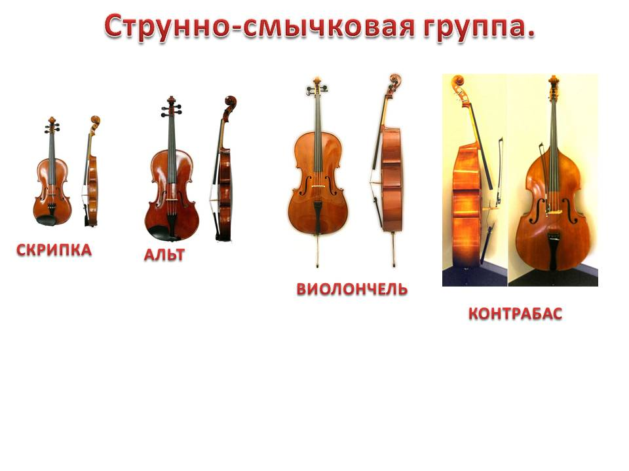
Эта группа является основой симфонического оркестра.
Первые симфонические оркестры состояли главным образом из смычковых струнных инструментов, к которым могло быть добавлено 3 -4 духовых инструмента.
В современном симфоническом оркестре примерно 60 – 70 струнных инструментов делятся на 5 партий:
16-18 первых скрипок
14-16 вторых скрипок
10-14 альтов
8-12 виолончелей
6-10 контрабасов
Ведущими инструментами в группе являются скрипки первые и вторые
Контрабасы – на октаву ниже виолончелей и раза в два больше них. На контрабасе играют или стоя, или сидя на специальной высокой табуретке.
Группа деревянных духовых состоит из флейт, гобоев, кларнетов, фаготов.
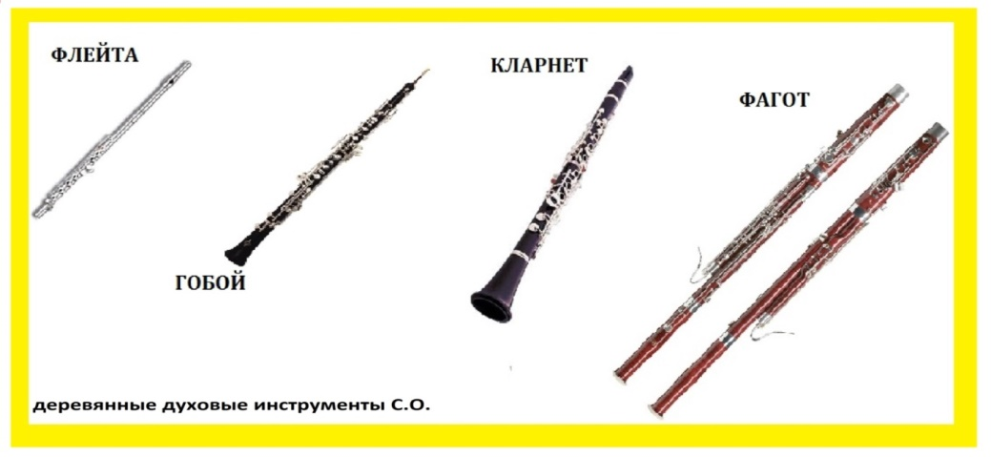
группа деревянных духовых инструментов
флейта – высокий;
гобой – средний;
кларнет – низкий ;
фагот – очень низкий
Для разнообразия тембральных красок оркестра добавляются английский рожок, флейта - пикколо, кларнет - пикколо, бас - кларнет, котрафагот.
В группу медных духовых инструментов входят: валторны, трубы, тромбоны, туба:
труба – высокий;
валторна – средний;
тромбон – низкий;
туба – очень низкий
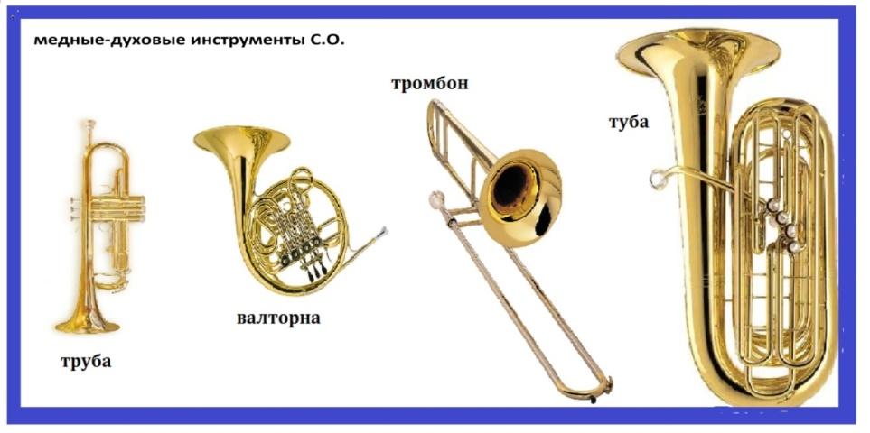
группа медных духовых инструментов
И, наконец, группа ударных инструментов состоит из большого и малого барабанов, литавр, тарелок, треугольника и т.д.
группа ударных инструментов
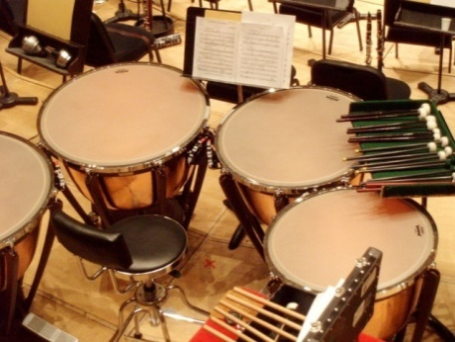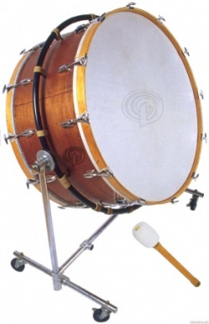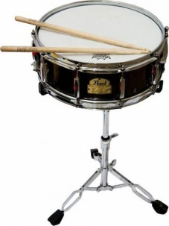
литавры большой барабан малый барабан
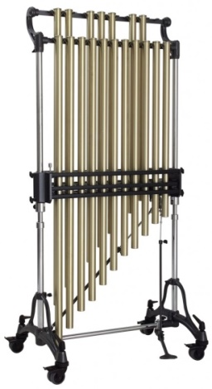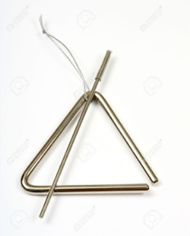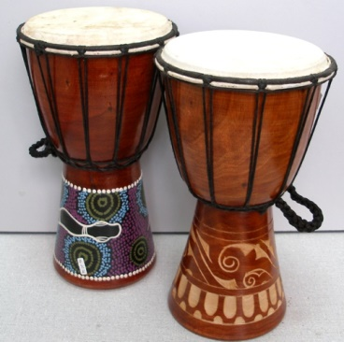
колокола треуголник тамтам
Главными в этой группе являются литавры. В отличие от барабанов, бубнов, тарелок они имеют определённую высоту звука. Кожа, натянутая на котёл, настраивается на конкретную ноту. А с помощью специального механизма эту ноту можно перестраивать. Но это долго, поэтому, чтобы сыграть на литаврах мелодию из нескольких звуков, в оркестре используются несколько литавр, по-разному настроенных; чаще всего три. Но на трёх нотах мало что сыграешь. По этой причине литавры используются в оркестре только иногда, в особых местах — очень громких или особо красочных, а в паузах литаврист может не спеша перестроить свои инструменты. В большинстве классических симфоний литаврами и ограничивается ударная семья. Другие ударные иногда вводились для особых целей. Например, в Военной симфонии Гайдна барабаны и тарелки подражают военному оркестру.
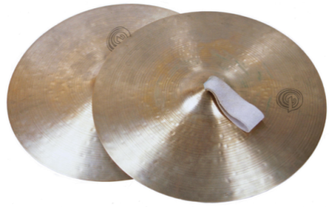
тарелки
Уже в XIX веке ударные военного оркестра – большой и малый барабаны, тарелки, треугольник – становятся постоянными членами симфонического оркестра. К ним же присоединяется и огромный низкий гонг – тамтам. Все эти инструменты без определённой высоты звука. Всё же условная высота у них есть. Маленький звенящий треугольник записывается наверху, а рокочущий в басах тамтам – внизу. Нов самом верху семьи всегда записываются литавры. Как и валторны в медной семье, литавры – самые страшные в семье ударных инструментов.
Включались иногда в оркестр и ударные инструменты другого типа – с определённой высотой звука. Кто из вас не играл на детском металлофоне? И по виду, и по звуку он очень похож на оркестровые колокольчики. Только колокольчики играют все звуки хроматической гаммы, и пластинки на них располагаются в два ряда – как белые и чёрные клавиши фортепиано. А есть ещё и большие трубчатые колокола. На металлическом каркасе подвешены такие же металлические трубки разной длины. Если ударить по такой трубке молотком, раздастся густой звон, очень похожий на колокольный звон. У каждой трубки своя высота, поэтому на таких колоколах можно отстучать мелодию. В XX веке к этим инструментам добавились ксилофон, виброфон и маримба.
Многочисленные ударные инструменты, давно известные в народной музыке разных стран и континентов, вошли в состав симфонического оркестра XX века. Это и испанские кастаньеты, и латиноамериканские маракасы, и африканские том – томы, бонго – бонго, и многие другие. В некоторых современных симфонических партитурах ударная группа чуть ли не самая многочисленная.
В дополнительную группу входят арфа, челеста и рояль.
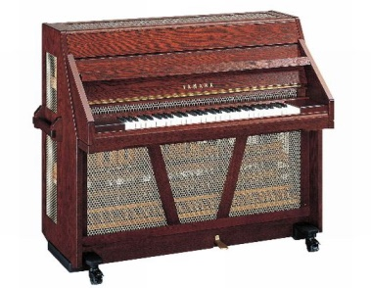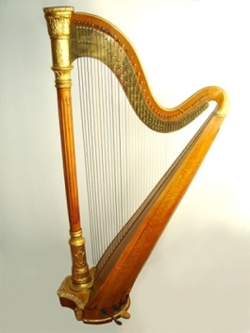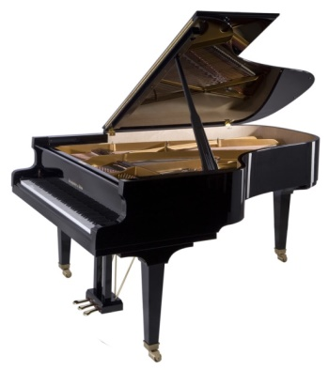
челеста арфа рояль
Для настоящих оркестровых музыкантов очень важна рассадка, потому что каждый инструмент обладает не только своим особым тембром, но и своей силой звука. Когда музыкант играет на рояле, ему нужно добиться, чтобы мелодия звучала ярко и красиво, а аккомпанемент не вылезал. При специальной рассадке с тихим звуком помещаются ближе к публике, а громкие инструменты, наоборот, прячутся подальше от неё.
Сегодня существует два вида рассадки – европейская и американская. И в той, и в другой на переднем плане располагается самая тихая струнная группа (кроме контрабасов). Есть два вида рассадки в оркестре. Европейская рассадка оркестра постепенно сформировалась в XIX веке во всех странах Европы. В этой рассадке первые скрипки сидят слева от дирижёра, а вторые – справа.
В 1945 году американский дирижёр Леопольд Стоковский пересадил музыкантов: всех скрипачей – и первых, и вторых – он посадил слева от дирижёра. Справа на первый план вывел виолончелистов, а контрабасы тоже переместил вправо, только сзади. Эта американская рассадка оказалась удачной, и сейчас применяются обе.
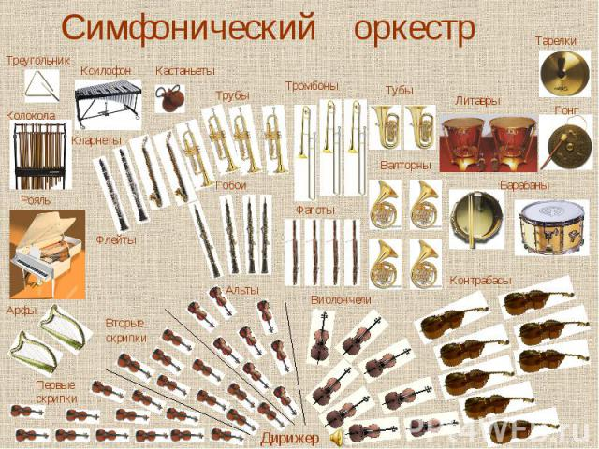
Расположение инструментов в симфоническом оркестре
Самый главный музыкант оркестра - дирижёр. Дирижёры - (фр. diriger- управлять, руководить). На концерте мы видим, как он машет руками, показывая музыкантам, где надо выступить. А в некоторых местах, где оркестранты легко могут обойтись и без него, он просто опускает руки.
Главная работа дирижёра происходит не на концерте. Сначала он должен выучить огромную партитуру без оркестра. Глядя в ноты, он слышит всё, что там написано: всю музыку, все оркестровые краски. И только когда он выучит произведение во всех деталях, он приступит к репетициям.
На репетициях дирижёр должен добиться равновесия звучания всех групп оркестра, выделить главные детали оркестровки, определить нужные темпы. Он должен добиться от оркестра именно того, что он услышал внутренним слухом, и при этом убедить всех музыкантов играть только так и не иначе. А это иногда бывает самым трудным. Ведь каждый музыкант может слышать эту музыку по-своему. Поэтому дирижёра можно сравнить с полководцем, который ведёт в атаку своих солдат. Перед дирижёром на концерте обычно лежит партитура. Но она нужна ему только как «шпаргалка», на всякий случай. Он знает её наизусть. В партитуре партия каждого музыкального инструмента записывается на одной строчке, а партии ударных, не имеющих высоты звука, обозначенных только длительностями, поставленными на одной линейке, которая называется «нитка».
Есть и другие виды оркестров: малый симфонический, струнный, духовой, оркестр народных инструментов. Бывает даже камерный оркестр. Но самый полный и совершенный по звучанию среди них – симфонический оркестр.
История III
У каждого инструмента свой характер
Скрипка – самый распространённый струнный смычковый инструмент. Её часто называют «королевой оркестра».
Скрипки делали во многих странах мира. Лучшие из них были изготовлены скрипичными мастерами Амати, Гварнери и Страдивари, семейства которых жили в итальянском городе Кремона в 16 -18 веках. Свято хранили мастера секреты изготовления скрипок, передавая их только своим сыновьям. Эти инструменты обладали неповторимым по своей красоте и выразительности звучанием, похожим на голоса певцов. Некоторые знаменитые итальянские скрипки сохранились до нашего времени. Играют на них лучшие музыканты мира. Скрипки в симфоническом оркестре считаются ведущими инструментами. Они делятся на две партии: первые и вторые.
Альт внешне похож на скрипку, но больше по размеру и звучит немного ниже. По сравнению со скрипкой, тембр этого инструмента более глуховатый и мягкий, но такой же напевный и выразительный.
Виолончель очень похожа на скрипку и альт, но значительно больше их по размеру. Поэтому во время игры этот инструмент ставят на металлический шпиль, который упирают в пол. Играют на виолончели сидя. Её густой, сочный, благородный по звучанию тембр напоминает низкий мужской голос.
Контрабас – самый низкий и самый большой по размерам струнный смычковый инструмент. В оркестре эти инструменты исполняют басовую партию, которая, как своеобразный фундамент, поддерживает звучание всех остальных инструментов. Играют на контрабасе стоя или сидя на специальном высоком стуле.

Деревянные духовые инструменты
Предками некоторых инструментов из этого семейства были пастушьи свирели, сделанные из тростника. Первые деревянные духовые инструменты изготавливали из дерева, поэтому современные металлические инструменты. По традиции, называются деревянными.
Общим для этих инструментов является способ извлечения звука – вдувание воздуха в основную трубку, который колеблется внутри её.
Высота звука изменяется при помощи нажатия на клапаны, закрывая и открывая отверстия в трубке.
Флейта –самый популярный инструмент деревянной духовой группы, его предками были пастушьи инструменты из тростника. В Древней Греции была распространена флейта, которая представляла собой множество трубочек, скреплённых вместе. Её называют – флейта Пана.
Пан был богом пастухов и охотников. Его уродливая внешность – козлиные ноги и рога, вызывала у людей ужас, часто обращая их в бегство. Сохранилась легенда о том, как влюблённый Пан преследовал в лесу прекрасную нимфу, но настигнутая им девушка внезапно превратилась в тростник. Опечаленный пан срезал с него ветки, соединив их вместе. Так появился этот удивительный, красивый по звучанию инструмент.
Высоко ценили флейту и в Средние века. Играли в те времена на появилась поперечная флейта, которая вошла в состав симфонического оркестра. Эту флейту во время игры держат горизонтально. Звук поперечной флейты высокий, звонкий, серебристый. На ней можно изобразить пение птиц, подражать звучанию пастушьей свирели или исполнять нежные напевные мелодии. Не случайно название инструмента происходит от слова flatus – «дуновение».
Кроме основной флейты в симфоническом оркестре используют флейту – пикколо(piccolo- по – итальянски – «маленький»). Она в два раза меньше обычной флейты и имеет более резкий, пронзительный тембр.
Гобой ведёт своё происхождение от древней пастушьей свирели. Тембр гобоя нежный, несколько «гнусавый» по звучанию. Благодаря некоторым особенностям конструкции гобой почти не меняет настройку, поэтому по нему настраивает свои инструменты весь оркестр.
Самый близкий родственник гобоя – английский рожок. Он чуть больше гобоя и звучит на квинту ниже. Звук его более меланхоличный, по выражению Римского – Корсакова – «лениво- мечтательный». Английский рожок может подражать и некоторым восточным инструментам.
Кларнет – один из самых певучих и виртуозных инструментов. Нижние ноты кларнета – мрачные, высокие – светлые, звонкие. Не случайно его название происходит от латинского слова clarus (кларус) – светлый. Само же слово «кларнет» в переводе означает «маленькая труба».
Фагот – самый низкий инструмент из группы деревянных духовых инструментов, который отличается несколько хрипловатым тембром. Ствол фагота очень велик, поэтому мастера сложили трубку пополам. Перегнутая вдвое трубка инструмента напоминала вязанку дров. Отсюда произошло его название – итальянское слово «fagotto» означает «вязанка».
Медные духовые инструменты
Валторна. Название этого инструмента происходит от немецкого слова Waldhorn (вальдхорн) – лесной рог. Предками инструмента были охотничьи рога, в которые трубили, когда нужно было подать сигнал во время охоты.
Валторна имеет закруглённую форму в виде скрученной в несколько витков трёхметровой трубки, завершающейся широким раструбом. Более мягкий по звучанию, чем трубы, тембр валторны позволяет исполнять музыку не только героического, но и напевного, лирического характера.
Труба – один из самых древних медных духовых инструментов, который использовался во многих странах. Её звучание поддерживало отвагу воинов в бою, открывало торжественные церемонии.
Её яркий, мужественный, чуть резковатый тембр часто используется во многих музыкальных эпизодах героического характера.
Тромбон отличается мощным звуком, легко пронизывающим звучание всего оркестра. Его название с итальянского языка можно перевести как «большая труба». Во время игры музыкант выдвигает трубку – кулису, изменяя таким образом высоту звука. Тембр тромбона в среднем и высоком регистре – яркий, мужественный, а на низких нотах – мрачный и даже зловещий.
Туба – самый низкий инструмент медной духовой группы. Тембр её суровый, плотный по звучанию. В оркестре туба обычно исполняет басовую партию.
Ударные инструменты
Ударные инструменты в симфоническом оркестре делятся на две группы.
К первой группе относятся ударные инструменты, которые настроены на определённую высоту звука. На таких инструментах можно исполнять мелодии. Ко второй группе относятся инструменты, не имеющие высоты звука. Такие инструменты могут играть только ритмическую партию или изобразить какое – либо эффектное звучание в оркестре.

Ударные инструменты, имеющие определённую высоту
Литавры – самый первый ударный инструмент, появившийся в симфоническом оркестре. Он имеет металлический корпус в виде котла. Литавру настраивают на определённую высоту звука при помощи винтов, которые меняют натяжение кожи. Каждая литавра может издавать только один звук по высоте, поэтому их в оркестре бывает несколько. Играя на этих инструментах при помощи ударов небольших колотушек, можно подражать звучанию раскатов грома.
Современные литавры имеют механизм, который позволяет перестраивать их во время игры простым нажатием педали.
Слово «ксилофон» можно перевести с греческого языка как «звучащее дерево». Этот музыкальный инструмент состоит из деревянных брусков разного размера. Их скрепляют между собой шнурками на некотором расстоянии друг от друга. Играют на них деревянными палочками. При громкой игре на ксилофоне звук сухой, щёлкающий, резкий, а при тихой игре – нежный, звонкий.
Колокола – ударный инструмент, который точно воспроизводит звучание церковных колоколов. Он представляет собой набор металлических трубок, свободно подвешенных на перекладине, по которым ударяют колотушкой. Каждая трубка настроена на свою высоту звука.
Инструмент «колокольчики» получил своё название благодаря нежному, звонкому, прозрачному звучанию. Внешне он напоминает детский инструмент металлофон. Это набор металлических пластинок, которые расположены, как клавиши на фортепиано. Играют на них палочками. Иногда в оркестре можно увидеть клавишные колокольчики, внешне похожие на маленькое пианино.

Ударные инструменты, не имеющие высоты звука
Большой барабан в оркестре звучит мощно. Его звук напоминает то раскаты грома, то отдалённые пушечные выстрелы. Звук барабана не имеет определённой высоты, поэтому его партию записывают не на нотном стане, на так называемой нитке – одной линейке, на которой отмечен только ритм.
Малый барабан издавна является участником военных духовых оркестров. Этот инструмент также входит в ударную группу симфонического оркестра. Малый барабан имеет звук сухой и отчётливый. Наиболее выразительно в его партии звучит быстрая чёткая дробь.
В группу ударных инструментов входят и известные всем бубен,тарелки, а также подвешенный на перекладину треугольник,из которого лёгким ударом палочки извлекают высокий, нежный звук.
Тамтам –подвешенный на специальной раме металлический диск, напоминающий гонг. Звук, извлекаемый при помощи удара колотушкой, имеет мрачный, зловещий тембр. Он обладает способностью долго вибрировать после удара, образуя многочисленные звуки.
Кастаньеты – музыкальный инструмент, который ведёт своё происхождение из Испании. Под щёлканье этого инструмента обычно исполняются испанские танцы. Кастаньеты похожи на две деревянные скорлупки, соединённые шнуром. Танцоры надевают кастаньеты на запястье и во время танца приводят их в движение пальцами.
В симфоническом оркестре применяются кастаньеты на рукоятке. При их встряхивании скорлупки ударяются друг об друга, издавая сухой, щёлкающий звук.
Дополнительная группа
Арфа – один из древнейших музыкальных инструментов, на котором играли в Древнем Египте, Древней Греции и Риме. У современной арфы 47 струн, которые натянуты на большую, украшенную резьбой металлическую раму треугольной формы с изящно изогнутой верхней частью. С помощью семи педалей для ног можно повышать на полутон или тон высоту отдельных струн. Нежное струнное звучание арфы используется композиторами для создания фантастических образов и изображения картин природы. Также игрой на арфе можно подражать звучанию других струнных инструментов.
Челеста – клавишный инструмент, напоминающий маленькое пианино. При нажатии на клавиши, молоточки, расположенные внутри, издают нежное серебристое звучание в высоком регистре. Отсюда и название инструмента – челеста, которое в переводе с итальянского означает «небесная», «прозрачная».
Заключение

Симфонический оркестр богат огромной палитрой музыкальных красок. Он представляет собой большую семью, в которой группы инструментов, сливаясь друг с другом в звучании, образуют сложный тембровый сплав. Свыше двух веков самые заветные помыслы композиторов, самые яркие вехи истории искусства звуков связаны с музыкой, задуманной, написанной, и переложенной для симфонического оркестра. Й. Гайдн, В.А. Моцарт, Л. Бетховен, Ф.Шуберт, Р. Шуман, И. Брамс, Г. Берлиоз, Ф. Лист, Ж. Бизе, П.И. Чайковский, Н.А. Римский – Корсаков, А.П. Бородин, М. П. Мусоргский, С. Прокофьев, Д. Д. Шостакович и многие другие композиторы писали симфонии, сюиты, увертюры, симфонические поэмы, картины, фантазии, инструментальные концерты для симфонического оркестра. Кантаты, оратории, оперы и балеты исполняются в сопровождении симфонического оркестра. Умение писать для него представляет собой высшую и сложнейшую область искусства музыкальной композиции, требующую глубоких специальных знаний, большого опыта, практики, а главное – особых музыкальных способностей, одарённости, таланта.

Использованная литература
- З.Е. Осовицкая, А. С. Казаринова «Музыкальная литература» Первый год обучения, «Москва», Музыка, 2005
- О. Ермакова «Уроки музыкальной литературы» Первый год обучения, Ростов – на – Дону, «Феникс», 2014
- Д. Сорокотягин «Музыкальная литература в таблицах: полный курс обучения»,Ростов – на – Дону, «Феникс», 2013
- Энциклопедический словарь юного музыканта, Москва, «Педагогика», 1985
- О.П. Камозина «Неправильная музыкальная литература. История музыки» первый год обучения, Ростов – на – Дону, «Феникс», 2012
- О. А. Шаповалова «Популярный музыкальный энциклопедический словарь», Ростов – на - Дону, Феникс, 2008
- М.Г. Рыцарева «Музыка и я: популярная энциклопедия для детей».-М.; Музыка, 2006
- Я. Островская, Л. Фролова «Музыкальная литература в определениях и нотных примерах» Первый год обучения, издательство «Композитор. Санкт – Петербург», 2010

